BÁO CÁO THỰC TẬP TUẦN 11

Phần 1: Nhiệm vụ được giao
  - Mô tả nhiệm vụ
- Trong tuần thực tập này, tôi thực hiện xây dựng source code cho các màn hình và chức năng của dự án nsvn-warranty-V1 theo mẫu có sẵn, tìm hiểu làm chức năng trong modules.

  - Phương thức đánh giá
- Tìm hiểu và ghi chú những điểm trong quá trình tìm hiểu.
- Kết hợp với hình ảnh biểu đồ minh họa.
- Áp dụng lý thuyết để vận dụng vào các bài tập thực hành.

Phần 2 : Thực hiện nhiệm vụ

Chỉnh sửa logic và xây dựng bộ điều khiển tại module select_error

tôi đã thực hiện xây dựng lai tính năng Scan và chọn phần lỗi máy trong select_error. Thực hiện như sau:

- Khởi tạo dữ liệu người dùng và cấu hình hệ thống (_initData)
Hệ thống tự động kiểm tra thông tin định danh của kỹ thuật viên/khách hàng trong bộ nhớ đệm ẩn (CacheManagerKey.CUSTOMER_INFO) để trích xuất userId.
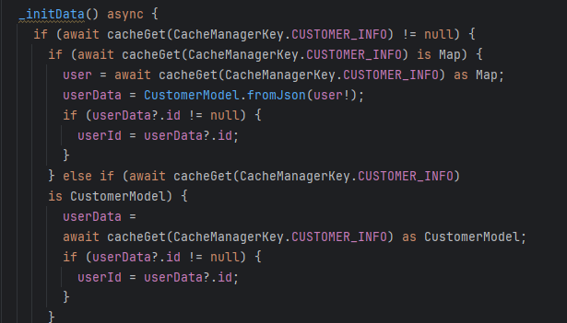
- Đồng bộ cấu hình từ bộ nhớ cục bộ GetStorage để lấy các thông số cảnh báo (notExitNoteScan, expireNoteScan) và danh sách mảng dữ liệu lỗi mặc định của thiết bị (deviceErrorList), linh kiện (componentErrorList).
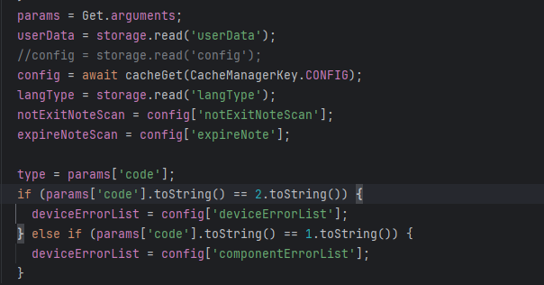
- Phân loại luồng báo lỗi dựa vào tham số params['code'] được truyền sang từ màn hình trước để hiển thị tập dữ liệu lỗi tương ứng.

- Xử lý luồng Quét mã Series thiết bị và Linh kiện (showScanBarcode & submitDevice)
+ Tích hợp trình quét mã (MobileScanner): Gọi hộp thoại quét camera động Alert.showScanner(), cho phép nhận diện chuỗi ký tự mã vạch (Barcode/QRCode).
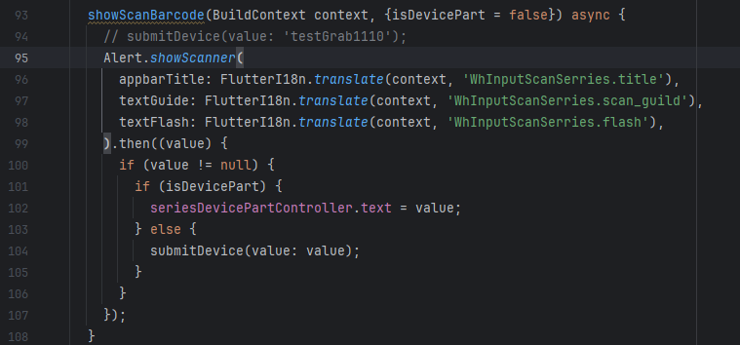

+ Xác thực thông tin qua API: Hàm submitDevice(có sẵn) tự động mở hộp thoại chờ (Alert.showLoadingIndicator), gửi gói tin chứa mã định danh và số Serial qua lớp dữ liệu SelectErrorModel tới Repository.
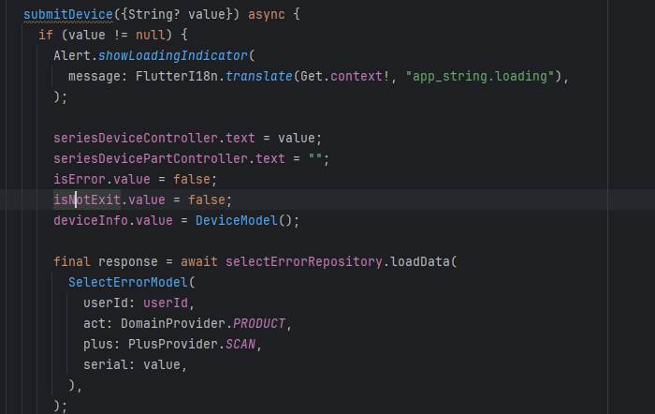
+ Xử lý phản hồi (Response): Nếu status == 0: Trích xuất JSON sang thực thể DeviceModel, tự động tính toán thời hạn bảo hành qua hàm Alert.checkExpiredWarantyReport(). Nếu status == 1 hoặc lỗi kết nối: Đóng hộp thoại chờ và hiển thị thông báo lỗi hệ thống.
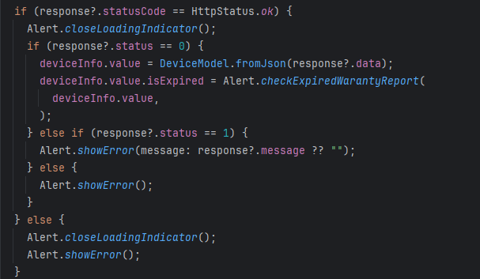

- Bộ lọc và hiển thị danh mục lỗi

+ Logic phân tách thiết bị hệ sinh thái (EcoSphere): Nếu thiết bị thuộc nhóm isEco, luồng xử lý sẽ kích hoạt hiển thị hộp thoại chọn lỗi riêng biệt Alert.showSelectErrorEcoSphereDevice.

+ Ánh xạ dữ liệu (Mapping): Toàn bộ mảng dữ liệu thô sau khi lọc được chuyển đổi sang danh sách các thực thể định dạng chuẩn List<CheckBoxModel> thông qua phương thức CheckBoxModel.fromErrorJson(element) trước khi hiển thị lên giao diện dạng danh sách chọn (Radio/Checkbox Modal).

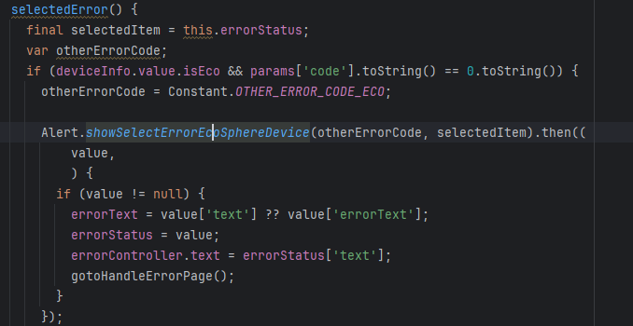

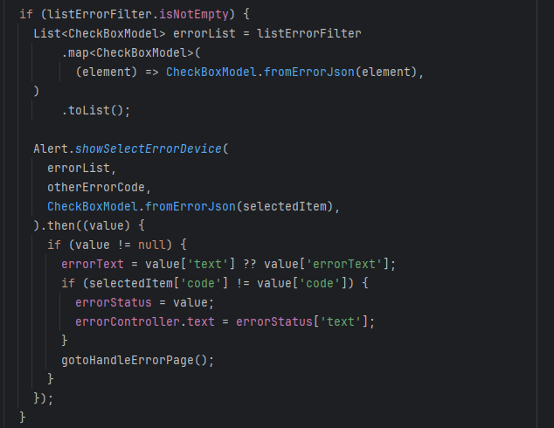
- Kết quả :
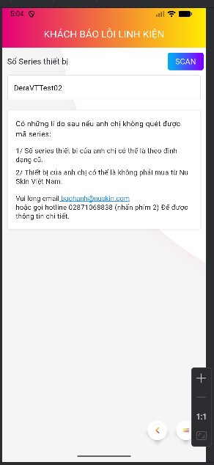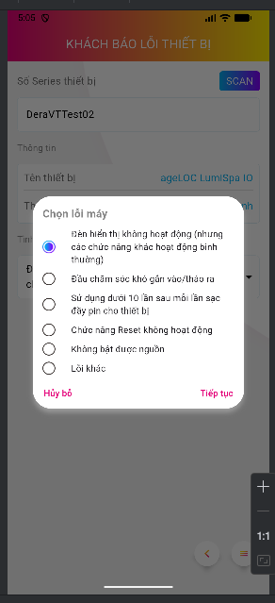
Hiển thị trang Promo module home

Tôi đã dùng hàm promo có sẵn ở trang home để hiện promo ở view .
- Hàm tiến hành gọi bất đồng bộ (async/await) để lấy dữ liệu CacheManagerKey.CONFIG.
- Alert.showPromo() được kích hoạt, truyền vào các tham số động từ cấu hình hệ thống: title (Tiêu đề), url (Đường dẫn chi tiết), img (Hình ảnh biểu ngữ quảng cáo) và tự động tính toán thời gian tự đóng hoặc delay thông qua biến milliSecond: int.parse(config['popup_time'].toString())
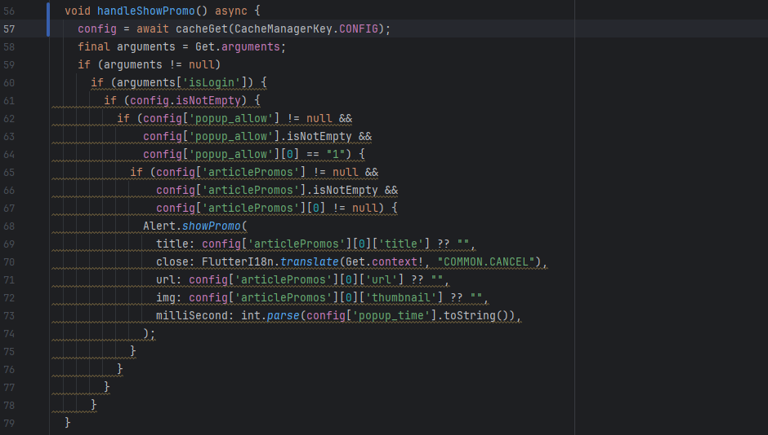

- Kết quả :
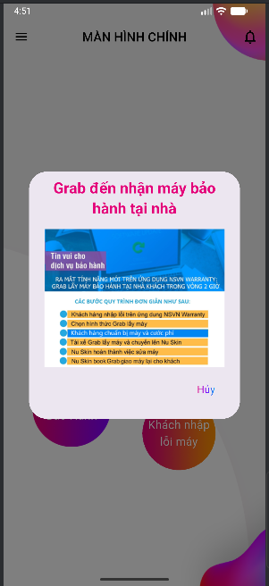
Thiết lập Logic và Điều khiển Trạng thái tại Module durations_status

tôi đã tiến hành cấu trúc hóa lớp quản lý trạng thái DurationsStatusController , tiếp nhận số Series thiết bị, giao tiếp với API Server để kiểm tra dữ liệu và thực hiện thuật toán xử lý ngày tháng nâng cao. Thực hiện như sau:

- Quy trình xử lý và Tra cứu thông tin thiết bị (submitDevice)
+ Gọi API bất đồng bộ: Khi nhận được chuỗi số Series (thông qua nhập liệu hoặc quét mã Barcode), hệ thống kích hoạt hiệu ứng chờ Alert.showLoadingIndicator() và đóng gói dữ liệu qua thực thể DurationsStatusModel.
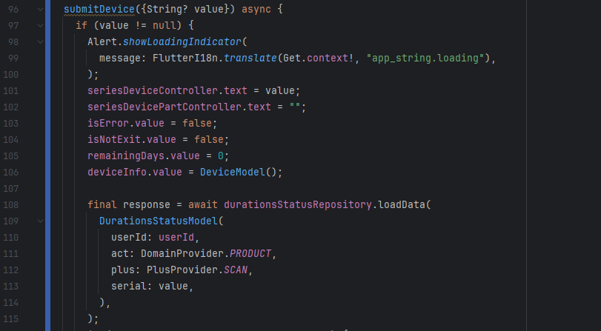

+ Phân tích kết quả (Response Parsing): Nếu phản hồi từ Repository thành công (HttpStatus.ok và status == 0), hệ thống tiến hành ánh xạ dữ liệu JSON sang mô hình DeviceModel và kích hoạt khối thuật toán xử lý ngày tháng độc lập.

+Kiểm tra tính hợp lệ của dữ liệu: Hệ thống bóc tách chuỗi ngày kích hoạt hóa đơn (invoice_date) và tổng số ngày được bảo hành gốc (warranty_day) từ JSON. Nếu ngày hóa đơn ở dạng mặc định (0000-00-00), trống hoặc lỗi định dạng, thiết bị lập tức bị coi là Hết hạn (isExpired = true).
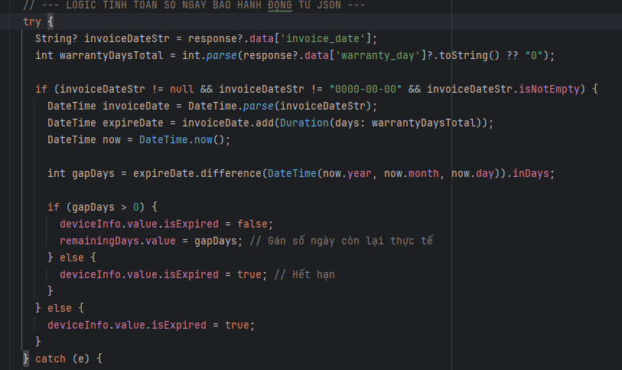

- Kết quả :
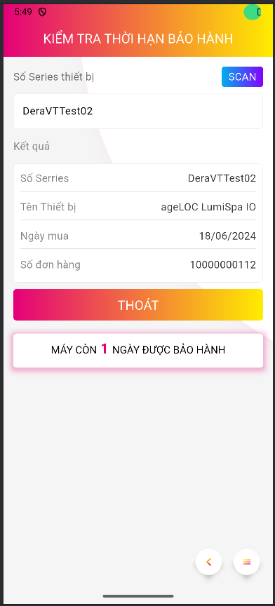

Sửa lại view và chức năng của module handle_error

Tôi đã tiến hành sửa lại view và chức năng hiện lỗi cùng thêm tập tin trong handle_error. Thực hiện như sau:

- Cấu trúc 3 biến quan sát độc lập để giám sát chặt chẽ trạng thái tệp tin trong bộ nhớ tạm thời: attachedFile (Đối tượng File), attachedFileName (Chuỗi tên tệp), và isVideo (Cờ phân loại định dạng).
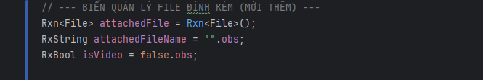
+ Phân loại bộ lọc định dạng (pickFile): Sử dụng thư viện FilePicker.platform.pickFiles để bóc tách luồng chọn tệp từ thiết bị thành hai nhánh xử lý rõ ràng thông qua tham số isVideoType.

+ Khi người dùng chọn tập tin thành công, hệ thống tiến hành cập nhật đồng thời dữ liệu vào 3 biến quan sát (.value), kích hoạt cơ chế vẽ lại giao diện cục bộ (Reactive UI).
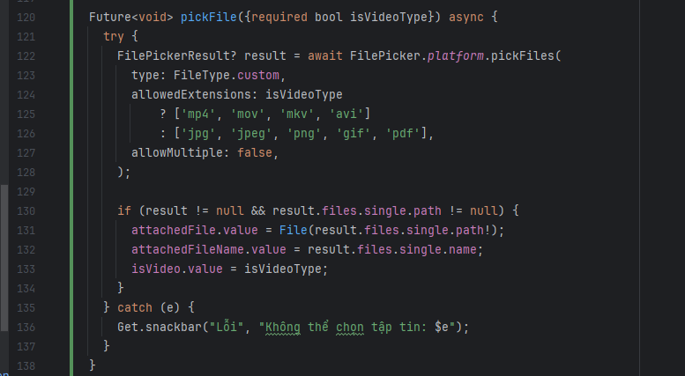

- Quản lý vòng đời và Hủy bỏ tập tin đính kèm
+ Khi người dùng nhấn nút xóa tệp tin, hàm onPressCancel sẽ gọi hộp thoại xác nhận Alert.showConfirmDialog() hiển thị nội dung dịch tiếng từ hệ thống (app_string.question_delete_file).
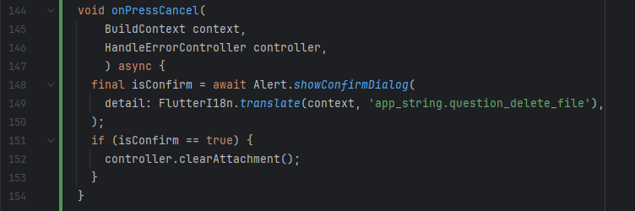
+ Nếu người dùng xác nhận đồng ý (isConfirm == true), hàm hủy clearAttachment() lập tức được kích hoạt để đưa toàn bộ trạng thái hệ thống đính kèm về giá trị mặc định ban đầu.

- Kết quả :

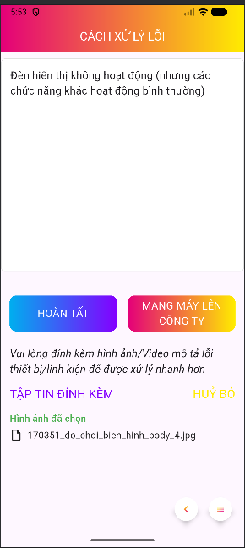

Thiết kế view Send_to_company và view Send_home

- Cấu trúc khung nhìn thích ứng: Sử dụng SingleChildScrollView bao bọc lớp bố cục Column giúp toàn bộ form nhập liệu co giãn mượt mà, không xảy ra hiện tượng tràn viền (Overflow) khi bàn phím ảo hệ điều hành kích hoạt.
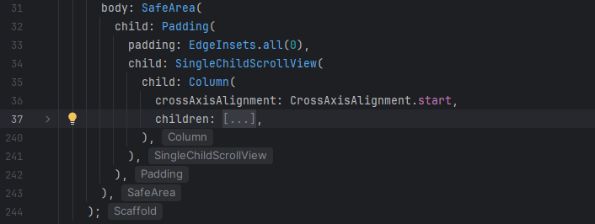

- Đồng bộ hóa địa chỉ văn phòng tiếp nhận: * Tích hợp thành phần RadioCustom trong thẻ phản xạ Obx để lắng nghe thay đổi lựa chọn chi nhánh (officeSelected).
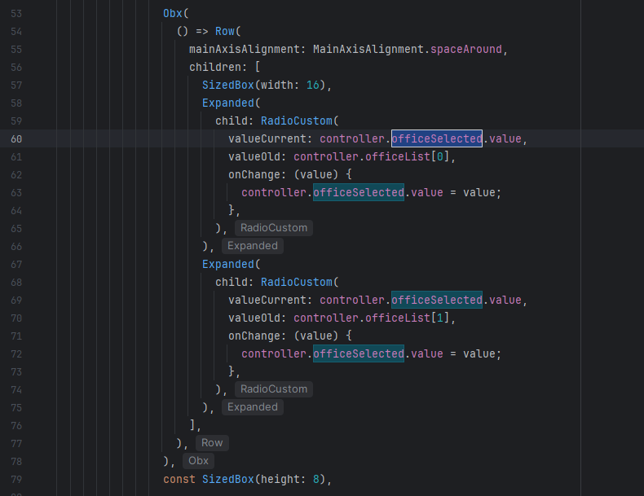
- Khối hiển thị văn phòng tự động cập nhật chuỗi văn bản tương ứng giữa hai cơ sở: địa chỉ văn phòng Hồ Chí Minh (officeHCM) hoặc Hà Nội (officeHN) dựa trên điều kiện toán tử ba ngôi kiểm tra id == 0.

- Phân tách bộ lọc khu vực hành chính: * Xây dựng hàng (Row) chứa các nút bấm lựa chọn Tỉnh/Thành phố (selectedProvince) và Phường/Xã (selectedWard).
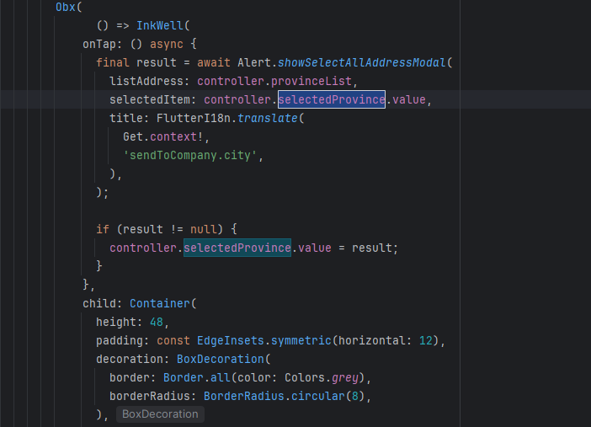

- Khi tương tác, hệ thống gọi phương thức bất đồng bộ Alert.showSelectAllAddressModal() để mở danh sách chọn và gán trực tiếp kết quả phản hồi động về biến .value.

- Đóng gói các trường nhập liệu cốt lõi (Địa chỉ cụ thể, Họ tên người nhận, Số điện thoại) thông qua hàm thành phần dùng lại buildTextField().
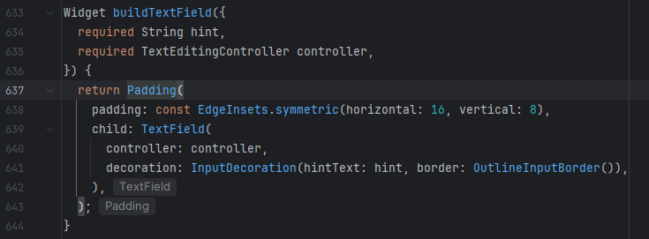

- Tích hợp thành phần đổi ảnh động kèm hiệu ứng AnimatedSwitcher qua hàm buildRadioIcon(), tự động hoán đổi cấu trúc Asset hình ảnh (icCheckGra / icCheck) dựa vào trạng thái Boolean nhằm biểu diễn trực quan phương thức chuyển phát mà khách hàng chọn.
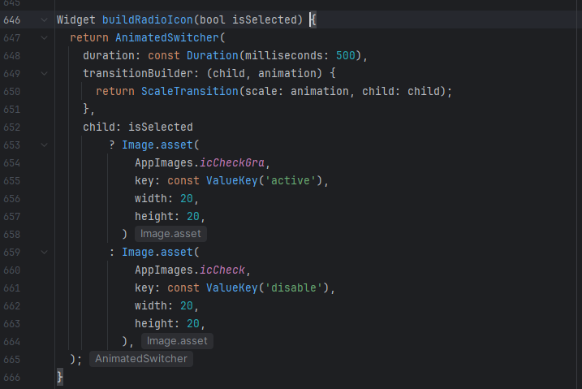

- Kết quả :

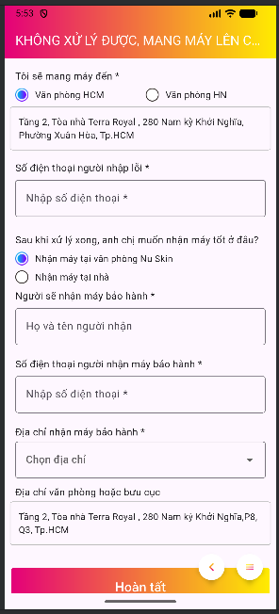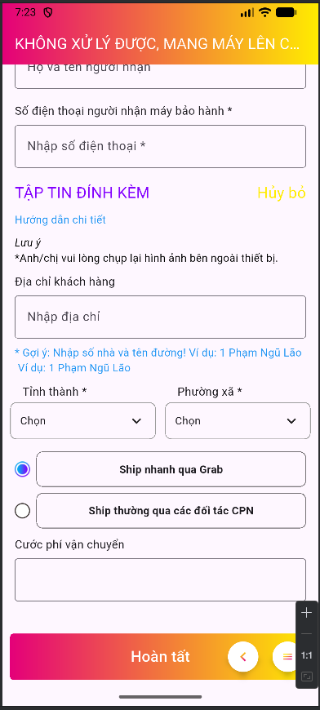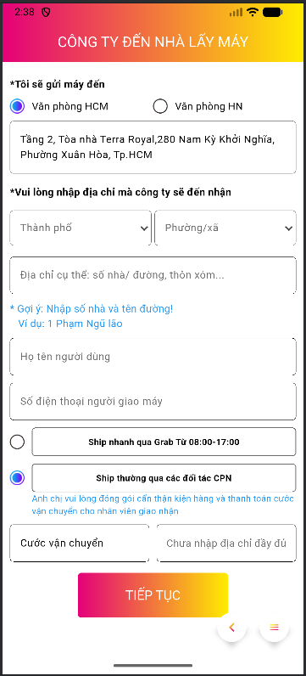
Phần 3 : Kết quả đạt được

- Module Select Error :
+ Hoàn thiện chức năng quét mã Barcode/QR Code để tra cứu thông tin thiết bị và linh kiện.
+ Xây dựng cơ chế lọc, ánh xạ và hiển thị danh sách lỗi theo từng loại thiết bị, hỗ trợ lựa chọn lỗi trực quan trên giao diện.
+ Hoàn thiện logic xử lý riêng cho các thiết bị thuộc hệ sinh thái EcoSphere.
- Module Home :
+ Hiển thị thành công cửa sổ quảng cáo (Promo Popup) trên trang chủ dựa trên dữ liệu cấu hình từ hệ thống.
+ Đồng bộ nội dung quảng cáo gồm tiêu đề, hình ảnh, đường dẫn chi tiết và thời gian hiển thị từ bộ nhớ cục bộ.
- Module Durations Status:
+ Xây dựng hoàn chỉnh bộ điều khiển xử lý tra cứu thời hạn bảo hành thiết bị theo số Series.
+ Kết nối API thành công và ánh xạ dữ liệu trả về sang mô hình dữ liệu của ứng dụng.
+ Triển khai thuật toán kiểm tra ngày kích hoạt và tính toán trạng thái còn hạn hoặc hết hạn bảo hành.
- Module Handle Error:
+ Hoàn thiện chức năng đính kèm tập tin và video phục vụ quá trình báo lỗi thiết bị.
+ Triển khai chức năng xác nhận và hủy tệp đính kèm an toàn, đảm bảo dữ liệu giao diện được cập nhật chính xác.
- Module Send To Company và Send Home:
+ Xây dựng thành công giao diện gửi thiết bị về công ty hoặc gửi trả tận nhà khách hàng.

